ICS 67.080.10
X24

DB
广西壮族自治区地方标准
DB 45/ XXXXX—2012

地理标志产品 博白桂圆肉

2012 - XX - XX发布
2012 - XX - XX实施
广西壮族自治区质量技术监督局 发布

前 言
本标准为全文强制性标准。
本标准按照GB/T 1.1－2009 给出的规则起草。
本标准根据《地理标志产品保护规定》及GB/T 17924《原产地域产品通用要求》的规定制定。
本标准由博白县质量技术监督局提出。
参加起草单位：博白县质量技术监督局、博白县水果办、广西亮亮食品集团有限公司。
本标准主要起草人：刘静、王思宁、宁丰南、刘海燕、周旭、秦振庭、王文、唐伟天、郑军。
本标准首次发布。

地理标志产品 博白桂圆肉
- 范围
本标准规定了博白桂圆肉的地理标志产品保护范围、术语和定义、要求、博白桂圆树种植、采收时间和要求、加工场地及设备要求、加工技术规程及烘烤要求、原料选择、试验方法、检验规则及标志、包装、运输和贮藏。
本标准适用于中华人民共和国国家质量监督检验检疫总局发布的《受保护的地理标志产品目录》中的博白桂圆肉。
- 规范性引用文件
下列文件对于本文件的应用是必不可少的。凡是注日期的引用文件，仅所注日期的版本适用于本文件。凡是不注日期的引用文件，其最新版本（包括所有的修改单）适用于本文件。
GB/T 191 包装储运图示标志
GB 2760 食品安全国家标准 食品添加剂使用标准
GB/T 4789.2 食品卫生微生物学检验 菌落总数测定
GB/T 4789.3 食品卫生微生物学检验 大肠菌群测定
GB/T 4789.4 食品卫生微生物学检验 沙门氏菌检验
GB/T 4789.5 食品卫生微生物学检验 志贺氏菌检验
GB/T 4789.10 食品卫生微生物学检验 金黄色葡萄球菌检验
GB/T 4789.15 食品卫生微生物检验 霉菌和酵母计数
GB/T 5009.3 食品安全国家标准 食品中水分的测定
GB/T 5009.8 食品中蔗糖的测定
GB/T 5009.11 食品中总砷的测定方法
GB/T 5009.12 食品安全国家标准 食品中铅的测定方法
GB/T 5009.13 食品中铜的测定方法
GB 5749 食品安全国家标准 生活饮用水卫生标准
GB 6543 运输包装用单瓦楞纸箱和双瓦楞纸箱
GB 7718 食品安全国家标准 预包装食品标签通则
GB 9683 复合食品包装袋卫生标准
GB/T 12456 食品中总酸的测定
GB 14881 食品企业通用卫生规范
GB/T 17924 地理标志产品标准通用要求
JJF 1070 定量包装商品净含量计量检验规则
国家质量监督检验检疫总局第75号令《定量包装商品监督管理方法》
- 术语和定义
下列术语和定义适用于本标准。

博白桂圆肉
以本标准第4章规定区域内种植的广眼、石硖龙眼为主要原料，采用当地传统工艺加而成，并符合本标准质量要求的桂圆肉。
- 地理标志产品保护范围
2010年12月7日国家质量监督检验检疫总局2010年第138号公告批准对博白桂圆肉实施地理标志保护，保护范围为广西壮族自治区博白县现辖行政区域。见附录A。
- 要求
  - 自然环境
    - 概述

博白县位于广西桂东南，位于广东西部，东经109°32′～110°17′、北纬21°38′～22°28′，属亚热带向热带过渡的季风气候区，光热充足，雨量充沛，夏长而热，冬短而暖，属桂圆树最宜生长范围区。春夏东南风，空气湿润炎热、多雨；秋冬偏北风，空气干燥偏凉，昼夜温差大。
    - 日照
年平均日照相时1700 h～2 141 h ，年平均日照百分率34％～48％，一年当中日照最多的为7月份。年平均太阳辐射总量为414×10³ J/㎝² ～515×10³ J/㎝²。
    - 温度
年平均气温20.8℃～22℃，≥10℃年积温 6 883 ℃～7 336 ℃，无霜期298 d～365 d。
    - 降雨
年降雨量1031 ㎜ ～2 600 ㎜ ，4月份～9月份为雨季，降雨量占全年降雨量80%，10月至翌年3月为旱季，降雨量只占全年的20%。
    - 土壤
博白县属南亚热带地区典型丘陵区，丘陵为博白县面积最大地貌类型，土壤大多为山地红壤土和紫色土。 土壤的pH值在5.0～6.5之间。
- 博白桂圆树种植
  - 品种
广眼、石硖。
  - 立地条件
土壤类型为红壤、紫色土，土壤质地为砂质粘壤土，管理土壤pH 值5.0至6.5，土壤有机质含量≥1%，土层厚度40 cm至80 cm。
  - 栽培管理
    - 育苗：嫁接育苗，以实生苗为砧木，从无检疫性病虫害的母株上采集接穗嫁接育苗。
    - 栽植密度：每公顷种植数≤660株。
    - 施肥：以有机肥为主，每年每公顷施用腐熟有机肥数量≥15吨。
    - 环境、安全要求：农药、化肥等的使用必须符合国家的相关规定，不得污染环境。
- 采收时间和要求
果实显现成熟色泽，果肉可溶性固形物含量≥14%以上。采果期为每年7至8月份。
- 加工场地及设备要求
  - 场地选址
桂圆肉加工场地选址应远离各种污染源。
  - 场地要求
加工车间建筑应牢固、空气流通、光线明亮，必须有满足加工工艺和产品批量要求的车间和场地，墙壁、地面及天面应保持干净，便于清洁，卫生防护。
  - 卫生条件要求
加工场地应设立相应的更衣室、洗涤间；保证照明、通风良好，注意防潮、防霉；应设有防蝇、防鼠、防蟑螂和其它有害昆虫的设施，铲除其滋生条件。
  - 设备卫生
加工使用的机械、用具等设备，必须符合相应的卫生标准要求。使用前必须用水清洗，清洗用水应符合GB 5749规定。应保持相关设备与场地的卫生。
  - 生产人员健康要求
生产人员上岗前应经过培训，每年必须经过健康检查，并取得健康证明后方可上岗，从业人员必须保持个人卫生，进入工作现场必须净手、更衣、换鞋、戴工作帽和口罩。
- 加工技术规程及烘烤要求
  - 工艺流程
原料选择→分选、去枝（梗）→剥去果皮取肉→整形、摆筛→烘烤→分级、检验→包装、贮藏。
  - 原料选择
选择果大、核小、肉厚、果肉干苞的鲜果作原料。
  - 分选、去枝（梗）
将龙眼果实按大小进行分级、并挑除烂果、裂果，剥去枝（梗）。
  - 去皮取肉
用专门工具从果蒂部除果核，取出果肉。这一工序应尽量保持果肉完整，避免破碎果肉而影响产品质量等级和果肉损耗率。
  - 整形、摆筛
把取出的果肉适当修正，使其保持原果形状，然后均匀地摆放在烘筛上，摆筛时要求果顶朝下，果蒂向上，并且果肉不能重叠。
  - 烘烤炉
用砖砌炉宽（内宽）80 cm，长约420 cm，高约220 cm烤炉，炉中间用砖垂直隔成一个内宽70 cm，上、下两边各留空间20 cm作通风通道，下面安放一个宽和高各40 cm的加热铁炉，离炉60 cm高处安装一个风扇用于鼓动热气循环流动。两边各有一个内长150 cm的摆放桂圆肉的烤房，烤房内每层用两根木条隔成13 cm高，共15层，并在一边安装一个温度监控表。顶端用厚2 cm木板盖严，在两边摆放桂圆的烤炉上方各留两个直径为25 cm的圆口（用于透水气），炉的前面还要做门。这样的炉每层可以摆放两筛桂圆肉，每边可放30筛，一个炉可摆放60筛。
  - 烘烤方法
将摆筛后的果肉放入烘烤室中用80 ℃温度烘烤约50 min后果肉表面干爽离筛，开始逐渐降温至60 ℃，期间可翻动果肉，并上下层果筛互换以保持烘烤程度一致。30 min后再把温度降至35～40 ℃，保持4 h左右果肉变黄、干爽即可。整个过程约7～8 h。
桂圆肉的烘烤关键是炉内温度的控制，刚开始若温度高于85 ℃20 min以上，果肉易烧焦，颜色变暗红；若温度低于70 ℃20 min以上，果肉易流糖变粘，难于脱筛，且色泽暗淡。
- 产品质量
  - 感官指标应符合见表1的规定。
- 感官指标
项 目 | 指 标
外形 | 颗粒完整、均匀、干爽、外形基本一致。
色泽 | 深黄色或浅黄色，有光泽。
滋味、气味 | 味甜，具有桂圆肉香味、无异味，允许有少许焦味。
组织形态 | 组织柔韧、肉质甜韬适度。
  - 理化指标应符合见表2的规定
  - 卫生指标
卫生指标应符合见表3规定

- 理化指标
项 目 | 指 标
水分% | ≤15
总糖（以葡萄糖计）% | ≥65
总酸（以柠檬酸计）g/100g | ≤1.5

- 安全要求：产品安全指标必须达到国家对同类产品的相关规定。
- 卫生指标
项 目 | 指 标
砷（以As计）（mg/kg） | ≤0.5
铅（以Pb计）（mg/kg） | ≤1.0
铜（以Cu计）（mg/kg） | ≤10
菌落总数（以cuf/g） | ≤1000
大肠菌群（MPN/100g） | ≤30
致病菌（沙门氏菌、志贺氏菌、金黄色葡萄球菌 | 不得检出
霉菌（cfu/g） | ≤50
  - 食品添加剂

食品添加剂、加工助剂的使用要严格按照GB 2760《食品添加剂使用标准》规定的使用范围及使用量执行。包装材料要符合我国食品包装卫生标准的要求。
  - 食品生产加工过程
应符合GB 14881的规定。
- 试验方法
  - 外形
用目测观察颗粒是否完整、均匀、干爽。
  - 色泽
将样品放置白色瓷盘，用目测观察其色泽是否正常。
  - 滋味与气味
口尝品评，嗅觉辨别是否有桂圆肉香味，不得有异味。
  - 组织形态
用不锈钢刀将样品切开，用目测，手感，用口品尝，检验内部质状况是否正常。
  - 水分
按GB/T 5009.3规定进行。
  - 总糖
按GB/T 5009.8规定进行。
  - 总酸
按GB/T 12456 规定进行。
  - 总砷
按GB/T 5009.11规定进行。
  - 铅
按GB/T 5009.12规定进行。
  - 铜
按GB/T 5009.13规定进行。
  - 菌落总数
按GB/T 4789.2规定进行
  - 大肠菌群
按GB/T 4789.3规定进行
  - 致病菌
按GB/T 4789.4、GB/T 4789.5、GB/T 4789.10的规定进行。
  - 霉菌
按GB/T 4789.15 规定进行。
  - 食品添加剂
按GB2760的规定进行。
  - 净含量
按JJF 1070规定的方法测定。
- 检验规则
  - 组批
同一批原料、同一生产线、同一次包装质量相同的产品为一批号。
  - 出厂检验
产品出厂前，由生产厂的检验部门负责按本标准规定逐批进行检验，符合本标准要求，并在包装箱（盒）内附有检验部门的质量合格证的产品方可出厂。
  - 抽样方法和数量
每批产品随机抽样的方法抽取样品，但每批产品抽样数量不得少于1000克。用于感观、理化、卫生指标的检验，500克留样备用。
  - 出厂检验
感官、卫生指标为每批必检项目，其他项目作不定期抽检。
  - 判定规则
检验结果中感官、卫生指标，如有不符合本标准时，对不合格项目从该批货中加倍抽样复验。复验
结果仍有一项不符合标准，则判定该批产品为不合格品。
- 标志、标识、包装、运输、贮存、保质期
  - 标志

获得批准后，可使用地理标志产品专用标志贴在博白桂圆肉外包装明显的部位。地理标志产品专用标志的使用应符合GB/T 17924的规定。包装储运图示标志应符合GB/T 191的规定。
  - 标识

产品包装的标识应符合GB 7718的要求。
  - 包装

桂圆肉的包装容器和材料应符合GB 9683的规定。
  - 运输

运输成品时应避免日晒、雨淋，不得与有毒、有害、有异味或影响产品质量的物品混装运输。
  - 贮存
成品应贮存在干燥、通风良好的场所，不得与有毒有害、有异味、易挥发、易腐蚀的物品同处贮存。仓库内的产品堆码整齐，离地面20 cm以上，离墙30 cm以上。
  - 保质期
常温下产品保质期12个月。
- （规范性附录）
博白县桂圆肉地理标志保护范围图
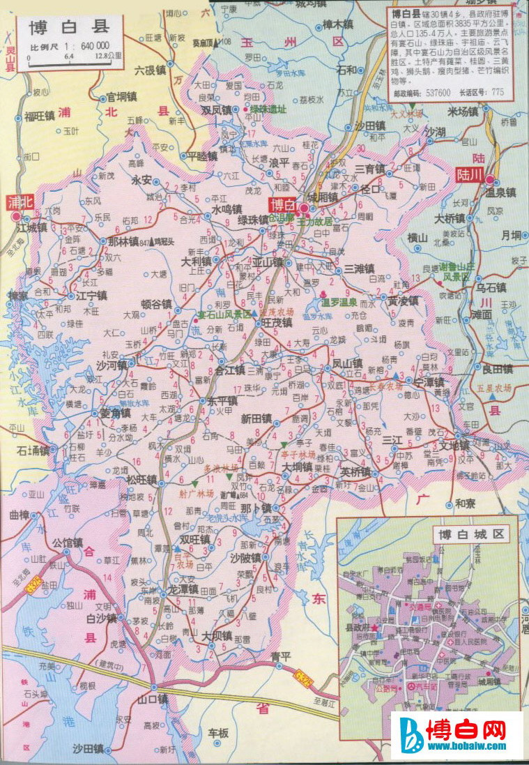
图A.1博白桂圆肉 地理标志产品保护范围图

_________________________________

